Міністерство освіти і науки України

Київський національний університет імені Тараса Шевченка

Факультет інформаційних технологій

Кафедра прикладних інформаційних систем

Звіт

з лабораторної роботи №6

тема: «Створення мультимедійних скрінкастів засобами сучасного програмного забезпечення Camtasia Studio.»

Виконав:

Група ПП-21/2

%username%

Київ 202

**Мета роботи:** навчитися створювати та обробляти звукові файли в програмі Audacity.

**Завдання:**

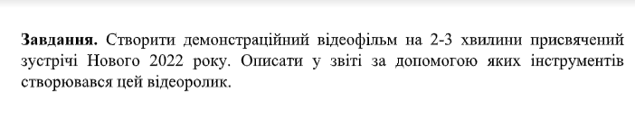

Виконання:

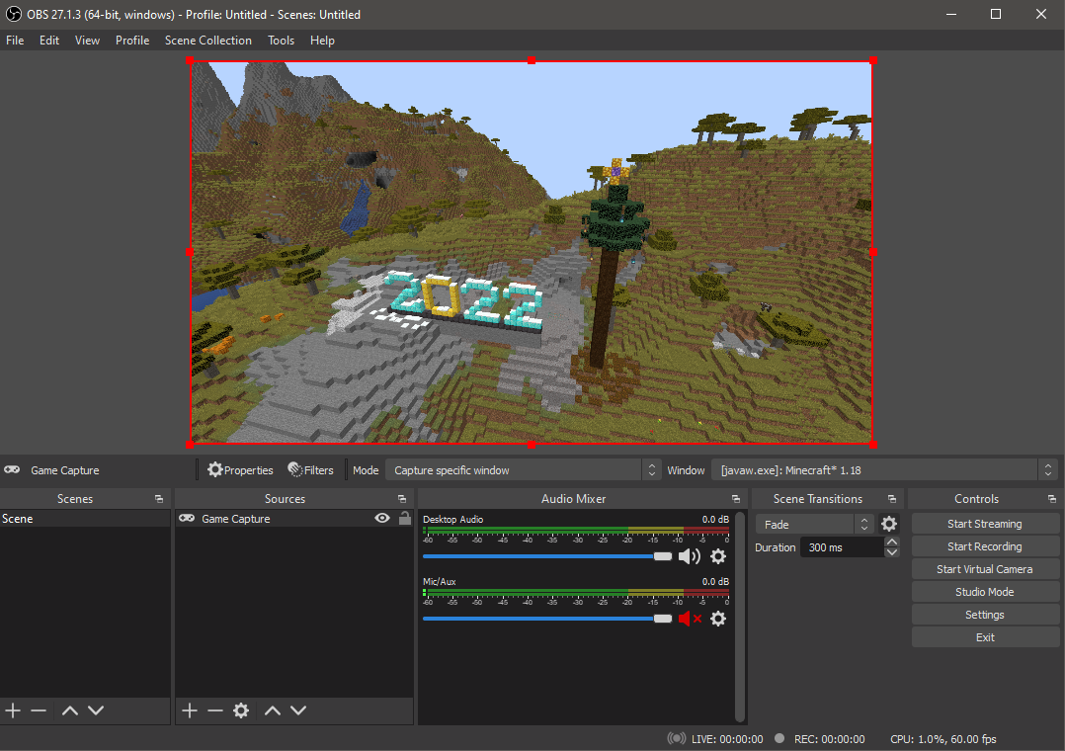

За допомогою запису записуємо відео

Записуємо власний трек

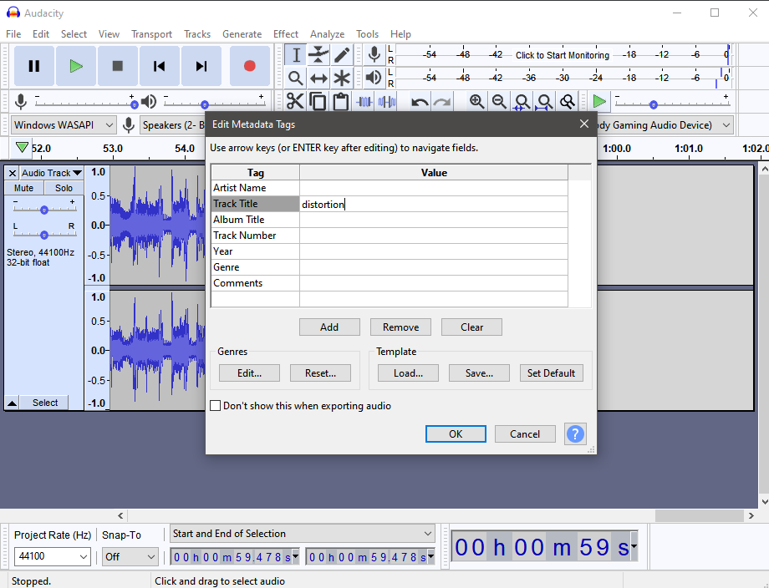

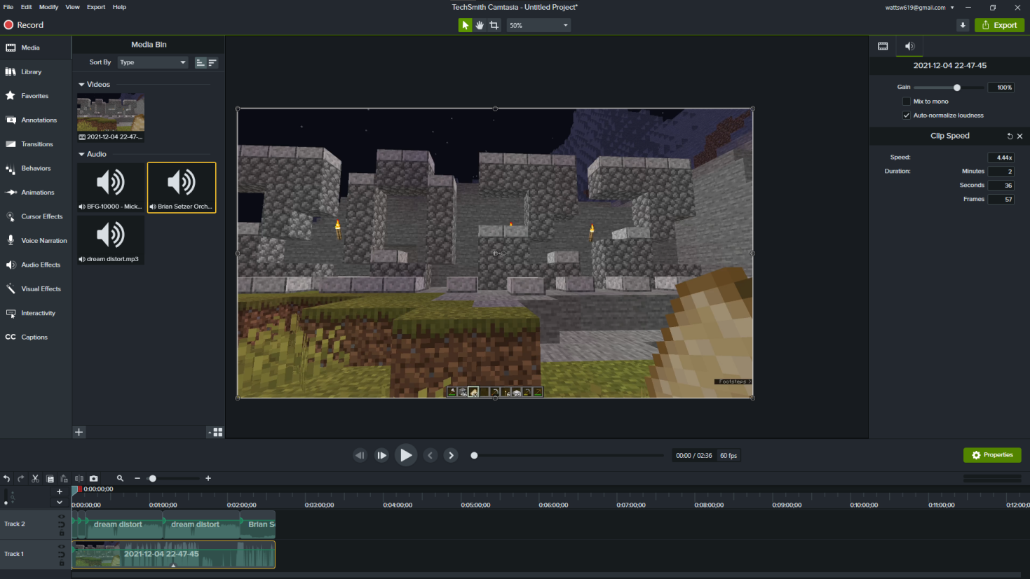

Позиціонуємо аудіо



Додаємо ефекти

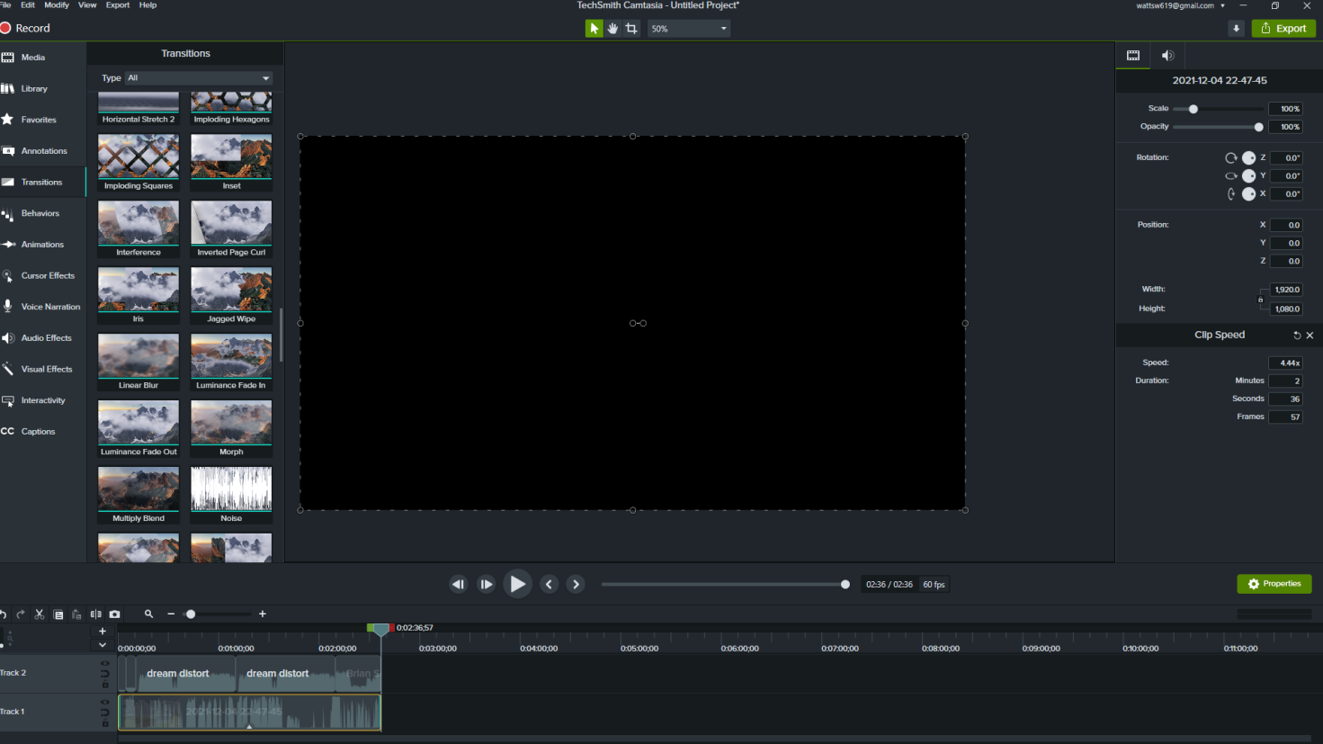

Експортуємо файл

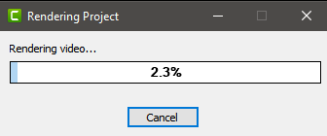

Висновок: під час виконання роботи я навчився створювати та обробляти відео- та звукові файли в програмі Camtasia Studio. Працював з ефектами fade out, pixelate, screen record, media import.